**ВНИМАНИЕ! НПО АРГО ЭМ-1**

объявляет результаты **фотоконкурса к XX-летию компании АРГО:**

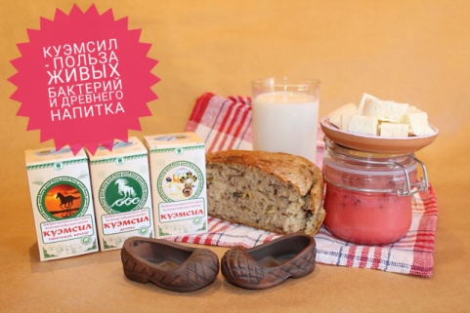**«Я ПРИМЕНЯЮ ЭМ»**

|  |
| --- |
|  |

**Конкурс проводился в трех номинациях, победители:**

1. 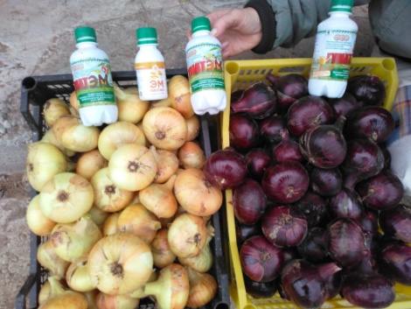***В номинации «Лучший результат применения 2018»***

***Макаркина Инесса, г. Тамбов – приз 3000 руб;***

1. ***В номинации «Лучший кадр 2018» Георгий и Людмила Бияновы, г. Екатеринбург***

***- приз 2000 руб;***

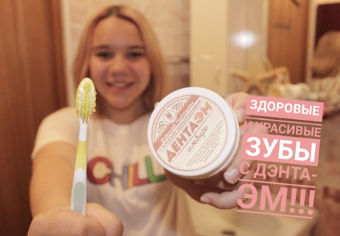

1. ***В номинации «Лучшая фотосессия 2018» первое место разделили Минуллина Оксана, г. Серов, Никифорова Надежда, г. Серов***

***– приз 5000 руб.***

**Лучшие работы анонсируются на сайте НПО «АРГО ЭМ-1»** [**www.argo-em1.ru**](http://www.argo-em1.ru) **,**

**Были представлены на стенде НПО «АРГО ЭМ-1» в процессе празднования**

**XXII-летия Компании АРГО в г. Новосибирске**

**При определении победителей учитывались результаты голосования в интернете (количество «лайков» и «перепостов») и мнение жюри**

**Подведение итогов Конкурса «Я ПРИМЕНЯЮ ЭМ» и награждение победителей состоялось в г. Новосибирске**

**07 сентября 2018г в парке культуры «Березовая Роща» на фестивале АРГО на сцене центральной площадки парка**

За справками обращаться по телефону: (3012) 44-09-44

или по электронной почте: [**tovar-em1@mail.ru**](mailto:tovar-em1@mail.ru)